ПАМЯТКА
для учащихся по разъяснению ст.УК РК
. Статья 78 | Уголовная ответственность несовершеннолетних | 1. Несовершеннолетними, на которых распространяется действие настоящего раздела, признаются лица, которым ко времени совершения преступления исполнилось четырнадцать, но не исполнилось восемнадцати лет. 2.Несовершеннолетним, совершившим преступления, может быть назначено наказание либо к ним могут быть применены принудительные меры воспитательного воздействия.
ст.258  УК РК | Вандализм | Осквернение зданий или иных сооружений надписями или рисунками, или иными действиями, оскорбляющими общественную нравственность, а равно умышленная порча имущества на транспорте или в иных общественных местах | 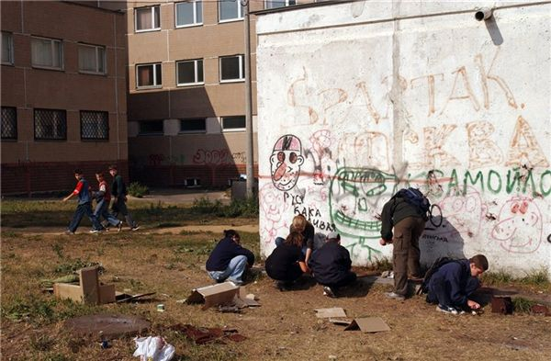  ШТРАФ
ст. 188  УК РК | Кража | Тайное хищение чужого имущества. Наказывается штрафом в размере до одной тысячи месячных расчетных показателей либо исправительными работами в том же размере, либо привлечением к общественным работам на срок до восьмисот часов, либо ограничением свободы на срок до трех лет, либо лишением свободы на тот же срок, с конфискацией имущества или без таковой. | ШТРАФ+ЛИШЕНИЕ СВОБОДЫ
ст.191  УК РК | Грабеж | Подразумевает открытое хищение чужого имущества. Возможное наказание – от штрафа до лишения свободы до 4-х лет с конфискацией имущества. Обвиняемому в грабеже нужно срочно обратиться за помощью к адвокату. | 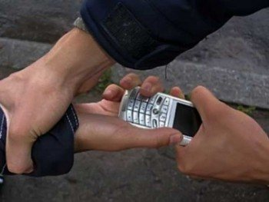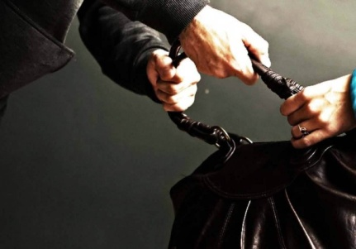

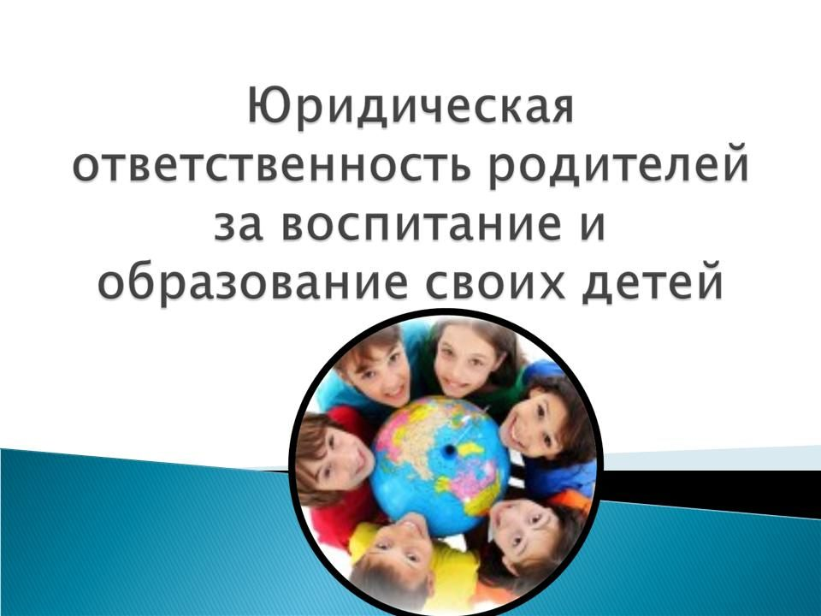
Статья 127.
Неисполнение обязанностей по воспитанию и (или) образованию, защите прав и интересов несовершеннолетнего влечет штраф в размере десяти месячных расчетных показателей либо административный арест на срок до пяти суток.

